OWLWISE · QUY TRÌNH MẪU CHO SME

Quy trình đón nhân viên mới
Sáu bước từ trước ngày nhận việc đến hết 30 ngày đầu, để người mới có đủ công cụ ngay ngày 1 và biết rõ mình cần làm được gì sau một tháng.

Thông tin | Nội dung
Mã quy trình | [QT-…]
Phiên bản | 1.0
Phòng ban | Nhân sự
Người chịu trách nhiệm | Người làm nhân sự
Phạm vi | Mọi nhân viên mới, kể cả thực tập sinh
Ngày hiệu lực | [ngày/tháng/năm]

Phê duyệt
Vai trò | Họ tên | Chữ ký | Ngày
Người soạn
Người kiểm tra
Người phê duyệt

1. Mục đích
Người mới làm được việc nhanh, cảm thấy được chào đón, và quản lý có mốc rõ để đánh giá thử việc.

2. Phạm vi áp dụng
Mọi nhân viên mới, kể cả thực tập sinh.

3. Vai trò và trách nhiệm
Vai trò | B1 | B2 | B3 | B4 | B5 | B6
Nhân sự | ● | ● |  |  |  | ○
Hành chính | ○
IT | ○
Quản lý trực tiếp |  | ○ | ● |  | ● | ●
Người đồng hành |  |  |  | ●
● chịu trách nhiệm chính ○ tham gia B1, B2… là các bước ở mục 5.

4. Lưu đồ
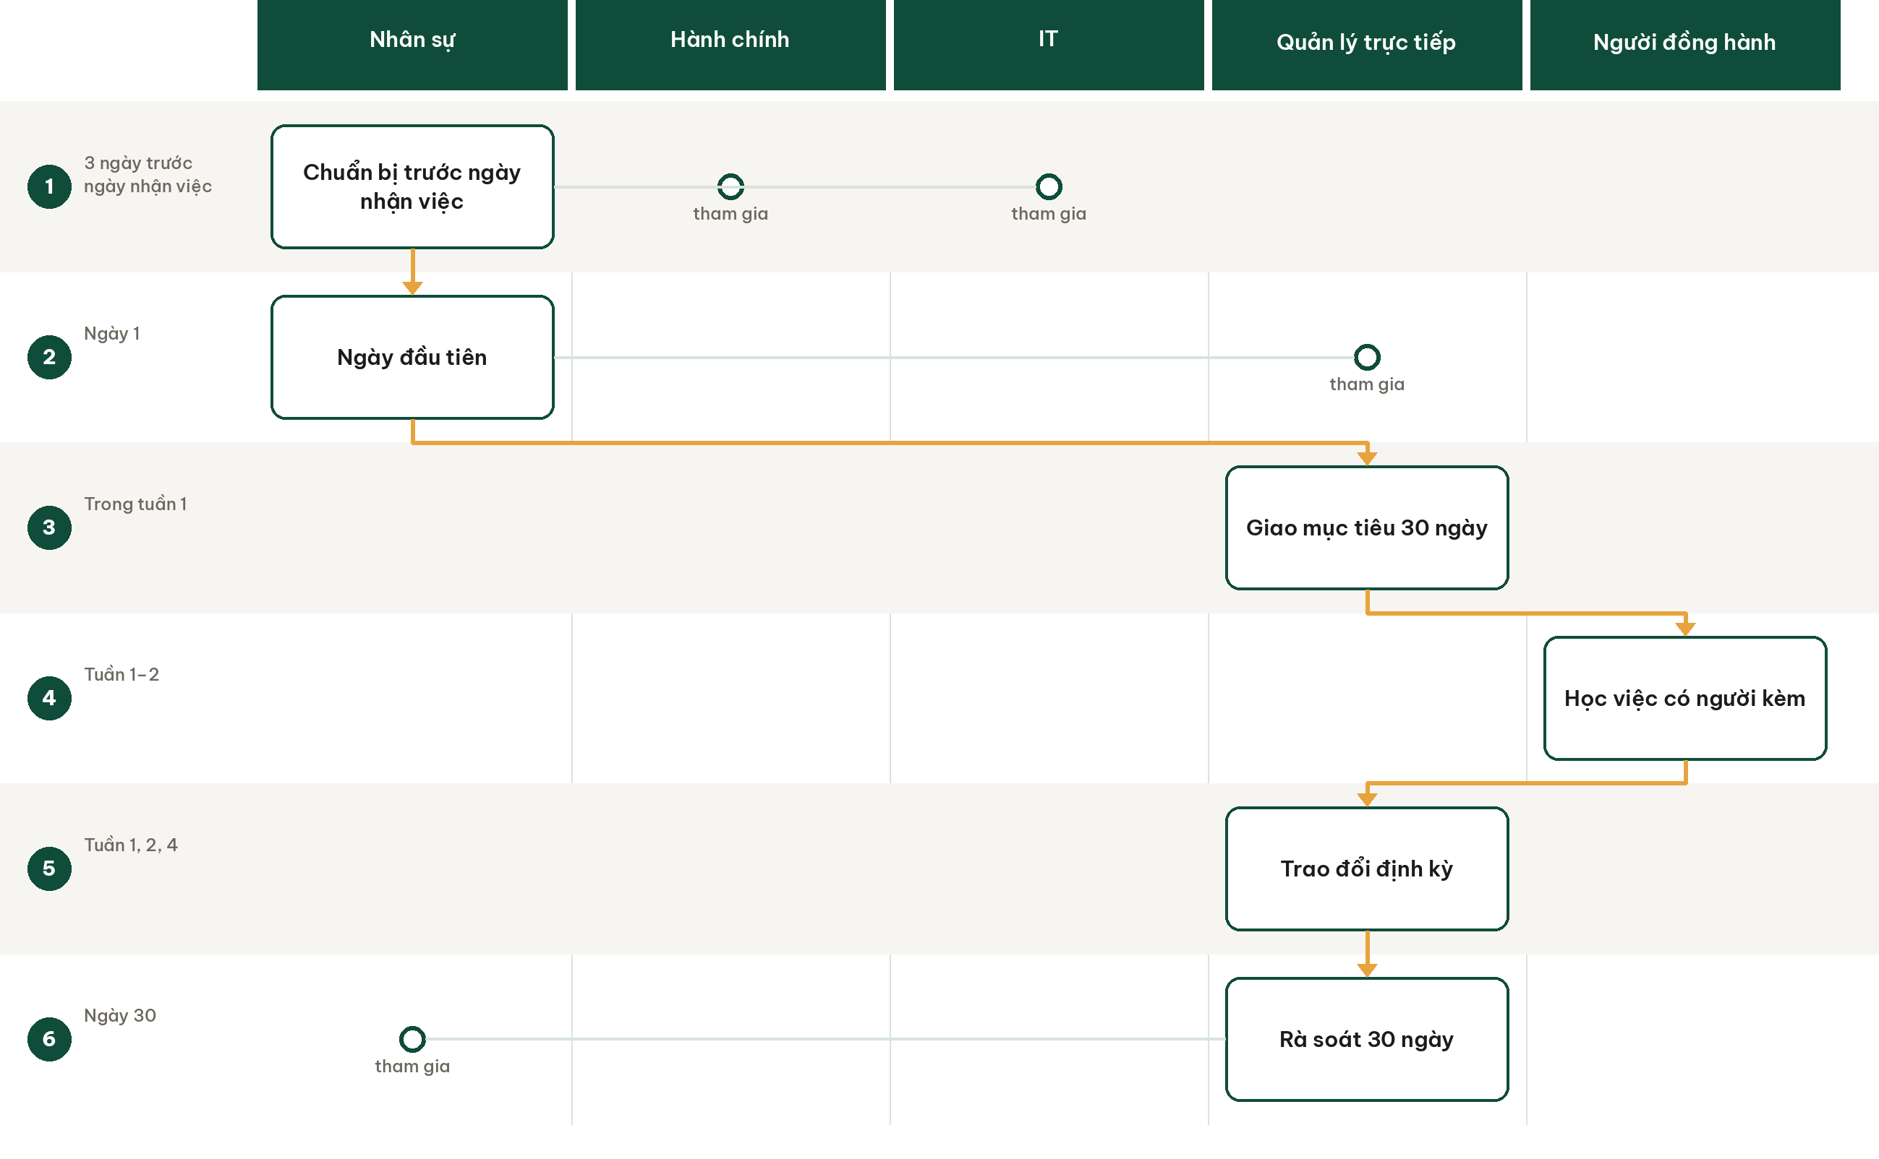
Mỗi cột là một vai trò. Ô có viền là bước do vai trò đó chịu trách nhiệm chính; vòng tròn là vai trò tham gia.

5. Các bước thực hiện
# | Bước | Ai làm | Làm gì | Đầu ra | Thời hạn
1 | Chuẩn bị trước ngày nhận việc | Nhân sự, hành chính, IT | Chuẩn bị máy tính, tài khoản email và phần mềm, chỗ ngồi, gửi email chào đón kèm thông tin ngày đầu | Checklist chuẩn bị đã xong | 3 ngày trước ngày nhận việc
2 | Ngày đầu tiên | Nhân sự, quản lý trực tiếp | Giới thiệu công ty và mọi người, ký giấy tờ, giao tài khoản, ăn trưa cùng đội | Hồ sơ nhân sự đủ, tài khoản hoạt động | Ngày 1
3 | Giao mục tiêu 30 ngày | Quản lý trực tiếp | Giao 3–5 việc cụ thể cần làm được sau 30 ngày, chỉ định một người đồng hành | Phiếu mục tiêu 30 ngày | Trong tuần 1
4 | Học việc có người kèm | Người đồng hành | Hướng dẫn công việc, giới thiệu tài liệu và quy trình liên quan, trả lời câu hỏi | Danh sách tài liệu đã đọc, việc đã làm thử | Tuần 1–2
5 | Trao đổi định kỳ | Quản lý trực tiếp | Gặp 15 phút cuối tuần 1, tuần 2 và tuần 4, hỏi điều gì đang vướng | Ghi chú trao đổi | Tuần 1, 2, 4
6 | Rà soát 30 ngày | Quản lý trực tiếp, nhân sự | So kết quả với phiếu mục tiêu, hỏi người mới góp ý về quá trình đón, điều chỉnh kế hoạch thử việc | Biên bản rà soát 30 ngày | Ngày 30

6. Chỉ số đo hiệu quả quy trình
- Tỷ lệ người mới có đủ máy và tài khoản ngay ngày 1
- Tỷ lệ nghỉ việc trong 90 ngày đầu
- Điểm góp ý của nhân viên mới về quá trình đón (1–5)

7. Biểu mẫu đi kèm
- Checklist chuẩn bị trước ngày nhận việc (phụ lục)
- Lịch ngày đầu tiên
- Phiếu mục tiêu 30 ngày (phụ lục)
- Phiếu góp ý của nhân viên mới

Phụ lục 1
CHECKLIST CHUẨN BỊ TRƯỚC NGÀY NHẬN VIỆC
Xong trước ngày nhận việc 3 ngày.
Việc | Người làm | Xong (✓) | Ngày
Máy tính đã cài đặt
Email và tài khoản phần mềm
Chỗ ngồi, văn phòng phẩm
Thẻ ra vào
Email chào đón và lịch ngày đầu đã gửi
Người đồng hành đã chỉ định
Danh sách giấy tờ cần nộp đã báo
Bữa trưa ngày đầu với đội đã hẹn

Người lập: ........................ Người duyệt: ........................ Ngày: ............

Phụ lục 2
PHIẾU MỤC TIÊU 30 NGÀY
Quản lý giao trong tuần đầu, rà soát ở ngày 30.
Mục | Nội dung
Nhân viên
Vị trí
Quản lý trực tiếp
Người đồng hành
Ngày bắt đầu

Mục tiêu 30 ngày (đo được) | Kết quả ngày 30 | Nhận xét

Người lập: ........................ Người duyệt: ........................ Ngày: ............

Lịch sử thay đổi
Phiên bản | Ngày | Nội dung thay đổi | Người sửa
1.0 | [ngày] | Ban hành lần đầu

